9月涂镀市场或存下跌空间
随着原材料价格下跌冲击加大。从期货市场到现货市场，矿石、螺纹钢、热卷钢坯跌幅都在扩大，原本相对稳定的冷板、镀锌等品种也被动走弱，结束了稳定的行情。在需求不济、供需矛盾凸显的情况下，涂镀市场“金九”预期或全面落空。
一、涂镀市场价格走势弱化 8月底出现小幅下跌
8月涂镀市场呈现出震荡偏弱的格局。月下旬多地镀锌市场出现价格下跌，彩涂价格也较月中旬明显偏弱。市场平均跌幅在50元左右。其中上海市场比较明显，鞍钢、首钢、本钢、马钢等镀锌彩涂资源都不同程度出现了下降。钢厂内销订货状况仍不景气，厂内库存有所上升。钢厂产量则维持正常，供需矛盾仍对市场价格压力较大。华南个别地区因钢厂缺原料，价格保持坚挺。月末市场资金链紧张，商家低价走货居多，且市场库存压力仍较大。与上月相比，虽出货情况稍有改观，但仍然延续弱势，商家心态显悲观，降价出货行为明显增加。
图：上海镀锌价格走势图
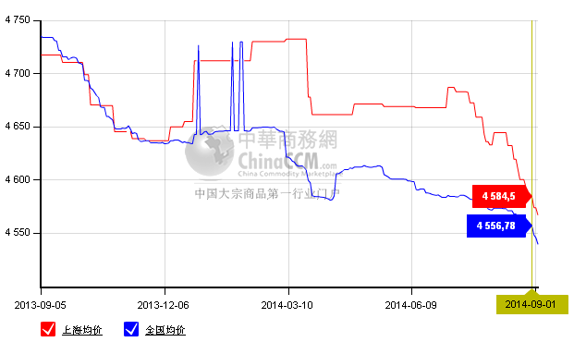
二、国内镀锌彩涂产量环比大幅减小
镀锌方面，2014年7月份国内镀层板产量425.9万吨，同比增加4.41%，较6月份减少22.4万吨，降幅5%。
彩图方面，2014年7月份国内彩涂板产量64.6万吨，同比升高4.23%,较6月份减少9.08万吨。
三、7月份出口形势保持较快增长
镀锌方面，7月份我国共出口镀层板91.02万吨，同比增长14.60%，较6月份增加8.1万吨，增幅9.78%。
彩涂方面，2014年7月份我国共出口彩涂卷板57.89万吨，同比增长27.15%。较6月份增加2.39万吨，增幅2.13%。
四、7月进口量镀锌小幅增长 彩涂大增
镀锌方面，2014年7月份我国共进口镀层板29.17万吨，同比上升3.03%。
6月份增加0.63万吨，增幅2.21%。
彩涂方面，2014年7月份我国共进口彩涂卷板3.42万吨，同比上升11.48%。较6月份增长1.05万吨，增幅44.3%。

五、钢厂调大体平稳 但面临向下压力
从钢厂9月份订货价格政策来看，宝钢、鞍钢涂镀均平盘出台，大钢厂总体保持平稳，但也有如武钢的一些钢企小幅上调了出厂价。此外，民营钢企以小幅下调居多，显示对后市仍有一定分歧。不过钢贸商总体对后市看空，订货不积极，订货量下降。而钢厂总体内销订单也有下滑迹象，随着原材市场不断走低，后期如果涂镀市场价格下跌，钢厂仍面临回调或追补的境地。

表：主要钢厂价格调整政策
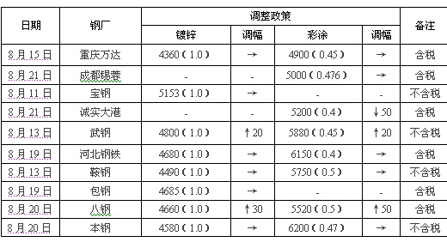
六、沪锌维持偏强震荡行情
宏观面：美国商务部周二公布的数据显示，美国7月耐用品订单激增，单月升幅创下记录以来的高位，因当月的商务飞机订单飙升。美国7月耐用品订单月率增长22.6%，预期增长7.5%，前值修正为增长2.7%。美国谘商会周二发布报告称，该国8月份消费者信心延续攀升势头，录得2007年10月以来的高位，且连续五个月走高，表明消费者对于经济强劲愈加乐观。 美国8月谘商会消费者信心指数为92.4，预期为88.5，7月消费者信心指数为90.3。德国9月GFK消费者信心指数意外降至8.6，跌幅创三年多来最大，并且在一年半以来首次出现下滑，消费者日益担忧俄罗斯遭西方制裁以及其他国际冲突事件对德国经济的影响。
行业锌闻：加拿大丰业银行周三在一份报告中称，预计锌价仍有进一步上行空间。该行公布的报告显示，国际锌价自2013年晚期至今年7月末，已经大幅上涨17%，预计锌价仍将进一步走升。报告指出，商品指数基金和投资者预计未来3-4年内锌矿供应增速难以跟上需求增幅。该行还称，预计明年国际锌均价料自目前的每磅1.07美元上涨至1.25美元。预计2016年国际锌价将进一步攀升至每磅1.60-1.70美元。
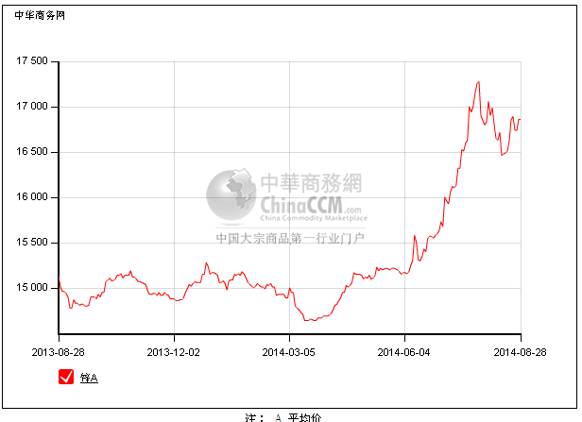七、下游行业需求偏弱
钢铁行业PMI指数来看，8月份为48.4%，较上月回落0.2个百分点，连续四个月保持在50%的荣枯线以下。主要分项指数中，生产指数三连升至18个月以来的高点，采购量指数升至近11个月高点，新订单指数收缩幅度加大，产成品库存指数高位反弹，购进价格指数低位收缩，新出口订单指数止跌反弹至扩张区间。原材料库存指数虽两连升至45.4%，但已连续8个月处于50%以下的收缩区间。2014年7月，汽车生产172.02万辆，环比下降7.29%，同比增长8.64%；销售161.81万辆，环比下降12.34%，同比增长6.71%。汽车产销环比有所下降，仅同比保持稳定增长。与此同时，家电的产销量亦有所回落。据统计，7月份我国空调产量925万台，环比增长3.26%；总销量912万台，环比增长1.17%。当月空调内销增速有所回落一方面是前期国内天气表现低于预期所致，另一方面，房地产市场持续低迷也极大程度抑制了家电市场的需求释放。下游行业低迷难以支撑涂镀价格走强。
八、国际市场概况
欧洲扁平材进口价格维持平稳，欧洲仍处在放假状态，市场采购兴趣不足，成交稀少。北欧地区10月船期冷卷进口价为460-480欧元/吨CFR，南欧进口价维稳在460-475欧元/吨CFR；南北欧10月船期热卷进口价均维持平稳在415-430欧元/吨CFR；北欧进口1mm Z120热浸镀锌价为500-520欧元/吨CFR，南欧进口价为505-510欧元/吨CFR。美国市场热卷交易价和报价走低，目前美国中西部钢厂的热卷出厂基价为670-680美元/吨，下滑5-10美元/吨，而冷卷出厂基价保持稳定为790-800美元/吨。尽管部分钢厂的热卷报价较高，但大多数买主不会接受670美元/吨以上的报价。镀锌价格维持稳定。
九、综述
从当前市场形势来看，涂镀市场既有需求清淡的压力，更有原材料价格加速下滑的压力，从而使市场支撑力度减弱。尽管出口形势较好，但国内市场困局仍制约涂镀产品价格运行，在钢市大范围下跌的情况下，9月涂镀价格仍存在下跌空间。

